朱亦文老师aaa.mdb的破解方法

看到朱亦文老师的帖子：
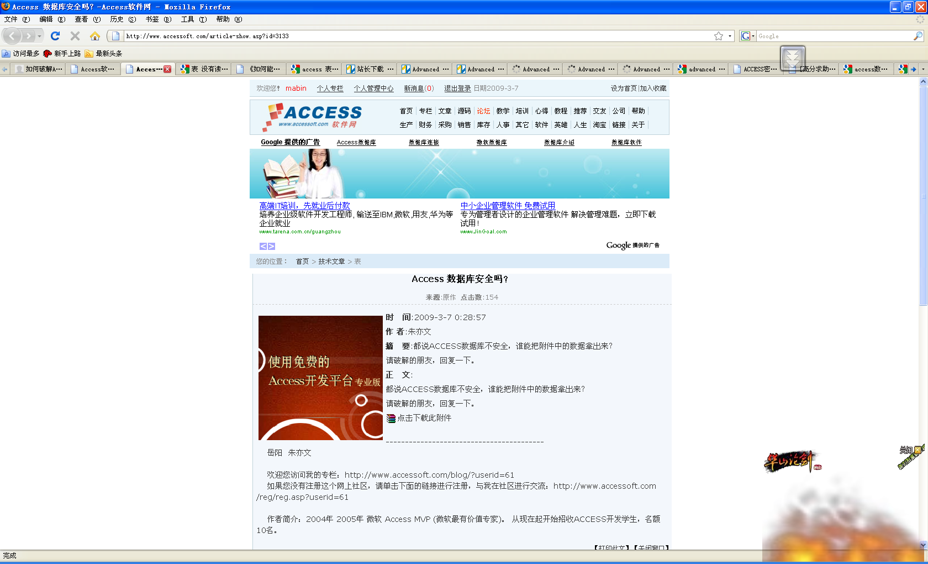
出于好奇，试试看吧。
既然没有访问权限，那就从权限开始。
首先google
Access数据库 权限 破解
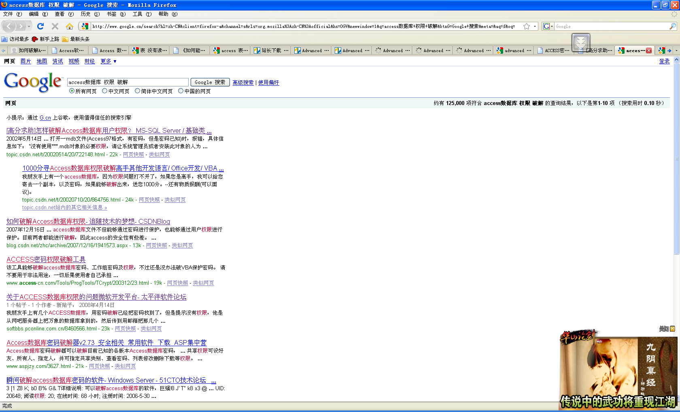
找到了这个技术文章：
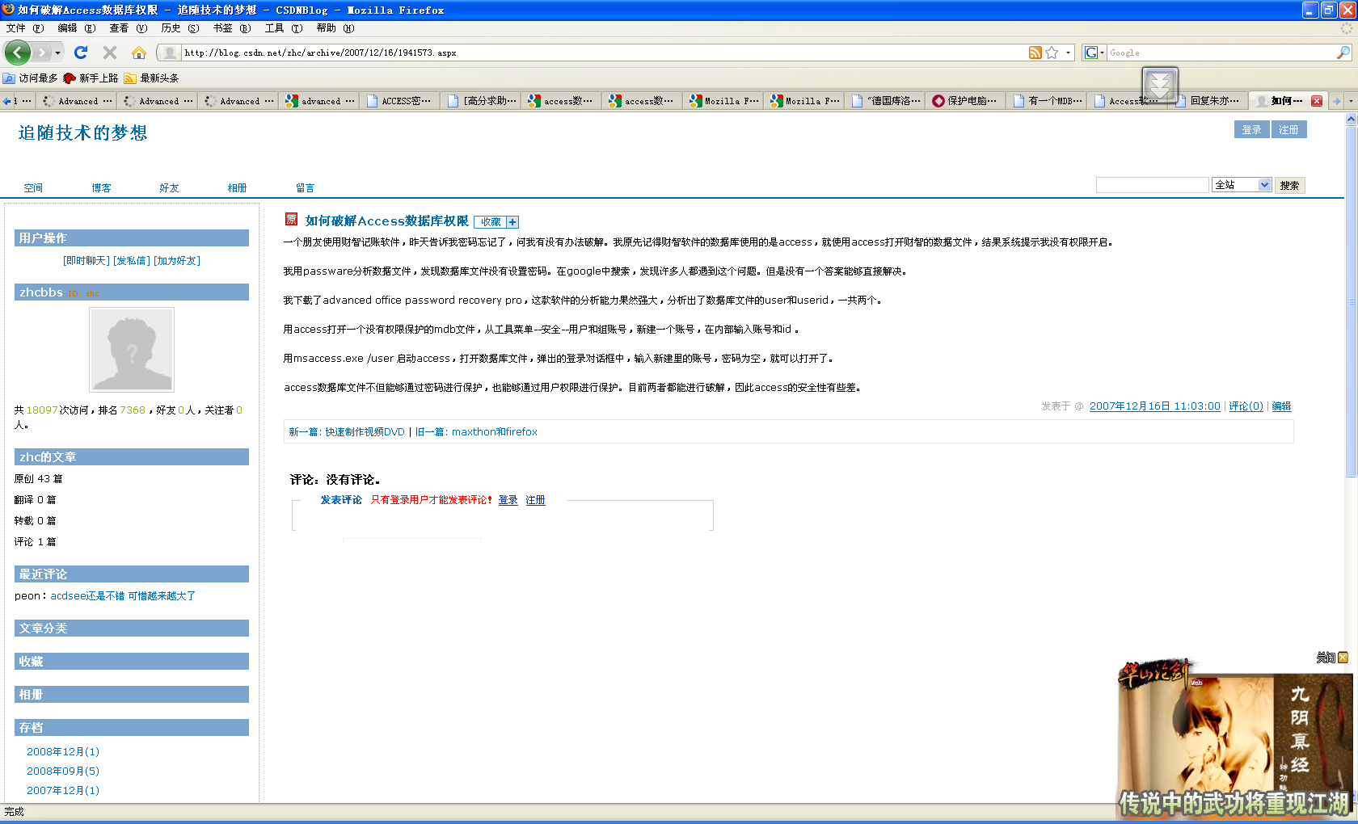
看这位高手说得头头是道，增加了我破解的信心。
按照这个方法，先下载破解软件。
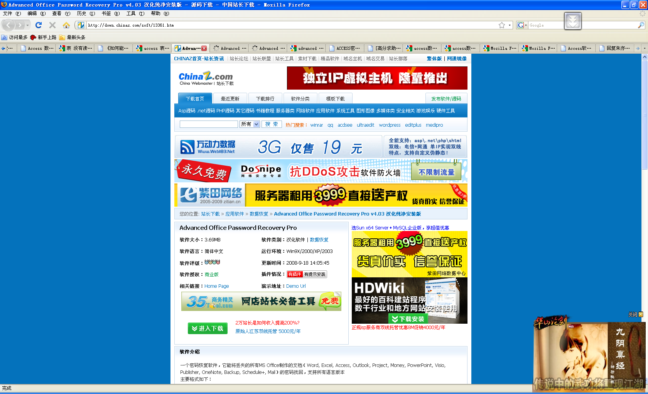
下载，安装，运行。破解数据库aaa.mdb。
首先是数据库的账号和密码。
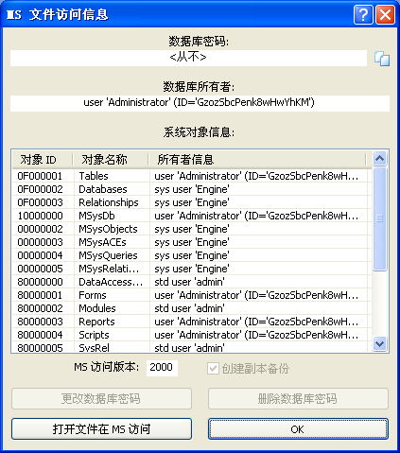
原来数据库没有密码呀。朱老师，为了安全起见，您完全可以设个密码嘛。
得到数据库的user是Administrator，ID是GzozSbcPenk8wHwyhKM（朱老师啊，您从哪里搞了个这么复杂的ID呀？我看着都眼晕+_+）
从开始菜单→程序→Office→Access，打开以后，工具→安全→用户与组账户。

用户新建
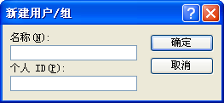
按照破解软件里的说明输入名称和ID。名称是Administrator，ID是GzozSbcPenk8wHwyhKM。
关闭Access。
开始菜单→运行→msaccess.exe空格/user。

打开aaa.mdb
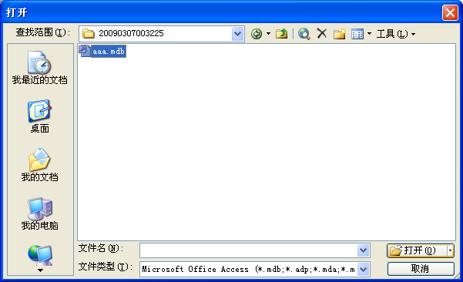
输入Administrator，密码空。
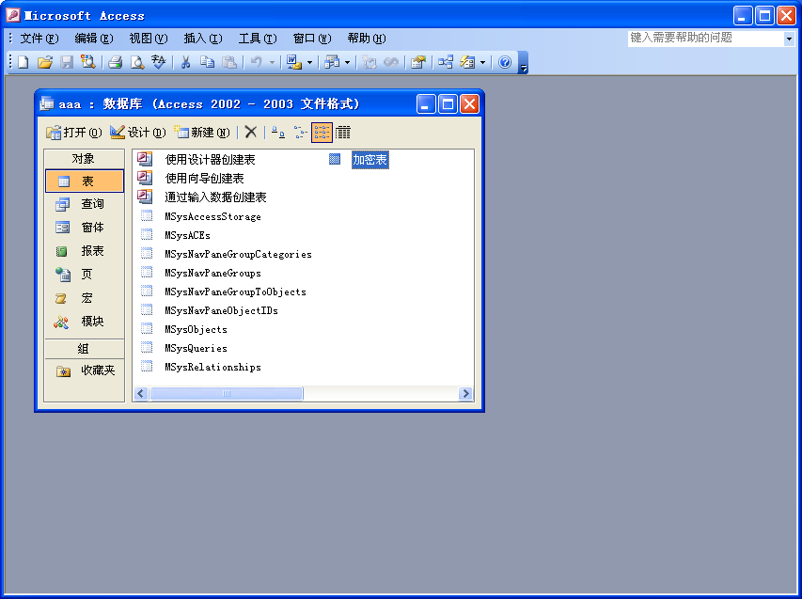
里面有张加密表
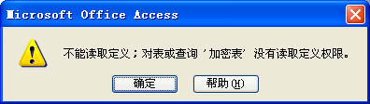
继续使用破解软件
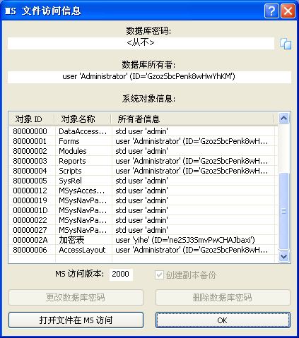
得到加密表的所有者是yihe，ID是ne2SJ3SmvPwCHAJbaxi。（+_+朱老师，为什么又设这么复杂的密码？）
在Access中，工具→安全→用户与组账户，用户新建yihe，ID是ne2SJ3SmvPwCHAJbaxi。
现在就有一个问题。用户Administrotar可以打开数据库，但是不能访问“加密表”。相反的，用户yihe可以访问“加密表”，但是却打不开数据库。
这一点我们可以在工具→安全→用户与组权限里清楚地看到：
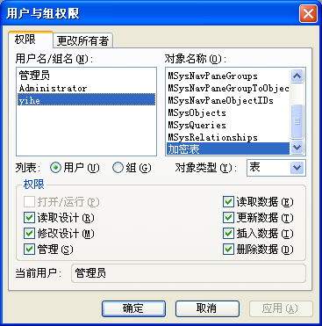
选中yihe，对象类型选数据库，赋予yihe各项权限。
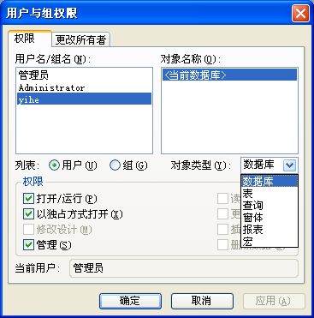
在开始菜单运行msaccess.exe /user
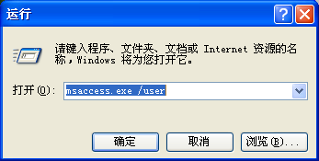
打开aaa.mdb，输入yihe，密码空。
现在就可以看到“加密表”了
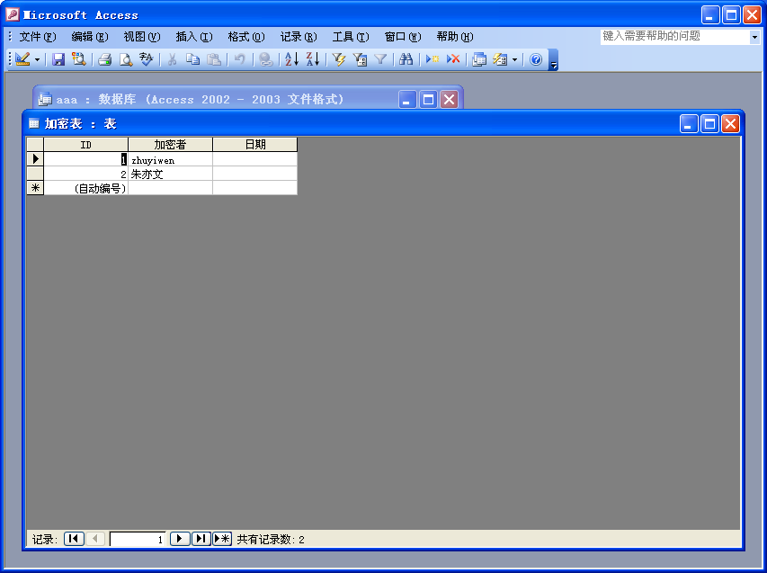
OK，完成。

